Verslag bijeenkomst van 21 februari 2023 van het Parkinson Café Zoetermeer e.o.

De bijeenkomst wordt geopend door Jaap Dekker met een hartelijk welkom aan een ieder en in het bijzonder aan mevrouw Odette Groenheide, die vanmiddag ons brein zal uitdagen met de Ronnie Gardiner Methode.
Ook een hartelijk welkom aan mevrouw Claudia van Bemmelen. Claudia is afgestudeerd yogalerares. Ze heeft les gehad van Monique Prins, die in onze bijeenkomst van 16 mei een presentatie zal verzorgen.
En op 18 april zal een notaris van het kantoor Just een presentatie geven over het onderwerp Testament en levenstestament.
Als team van het Parkinson Café moeten we helaas melden dat Tom Westerhof zijn taken heeft moeten neerleggen. Tom verzorgde binnen ons team de communicatie, zowel met de Parkinson Vereniging en de bezoekers van het café, als met de lokale pers, zoals het Streekblad. Wij hopen Tom binnenkort in een bijeenkomst van ons café te mogen ontmoeten, zodat we hem persoonlijk kunnen bedanken.
Jaap Dekker verzoekt aan degenen die belangstelling hebben om mee te denken over de invulling van de bijeenkomsten zich te melden bij Jacques de Roos.
Er wordt ook nog even aandacht gevraagd voor een huishoudelijke mededeling. De prijzen van de consumpties zijn met ingang van deze maand verhoogd. Door de beheerder van deze locatie wordt eraan gewerkt om het in de loop van dit jaar mogelijk te maken te betalen door te pinnen. De consumpties in de volgende april-bijeenkomst zullen gratis zijn.
Vervolgens is het woord aan Odette Groenheide.
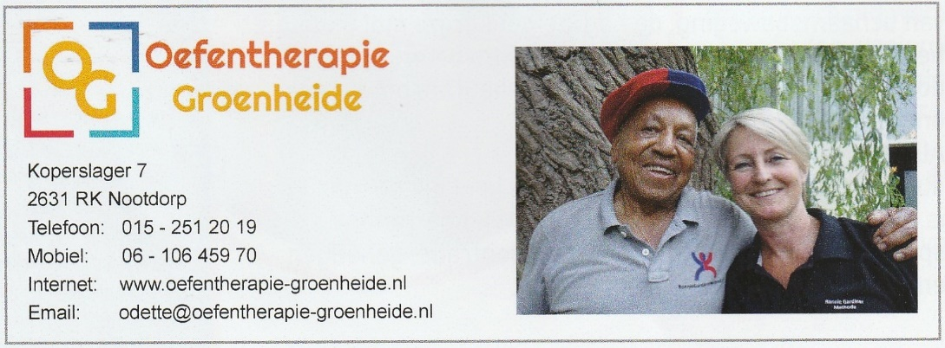
De Ronnie Gardiner Methode (RGM) is ontwikkeld door de Amerikaanse jazz-drummer Ronnie Gardiner in de jaren tachtig van de vorige eeuw. Hij was van plan een methode te ontwikkelen die gebruikt kon worden om kinderen te helpen bij hun muzikale en motorische ontwikkeling. Al gauw bleek echter dat de methode zeer geschikt was om in te zetten voor mensen met aandoeningen aan het centraal zenuwstelsel (CVA/NAH, Parkinson, MS en dementie). In Zweden (waar Ronnie Gardiner al 50 jaar woont) is hij in 1993 begonnen met het opleiden van fysiotherapeuten, logopedisten, muziektherapeuten en docenten basisonderwijs tot practitioner. Sindsdien wordt de methode toegepast in ziekenhuizen, revalidatiecentra, in praktijken en op scholen.
De RGM is een gestructureerde, multi-sensorische oefenmethode voor de hersenen, waarbij het ritme van muziek wordt ingezet om beweging, spraak en cognitie (concentratie, geheugen, coördinatie) te stimuleren. Deelnemers doen op het ritme van muziek, zittend of staand, oefeningen aan de hand van geprojecteerde symbolen. Omdat er tijdens het oefenen verschillende zintuigen (spraak, gehoor, zicht, gevoel) tegelijk worden geactiveerd, worden veel verschillende hersengebieden aan het werk gezet. Dit kan zorgen voor een betere verbinding tussen de beide hersenhelften en tussen de betrokken hersengebieden onderling, waardoor de conditie van de hersenen verbetert en er verbetering van veel hersenfuncties kan optreden.
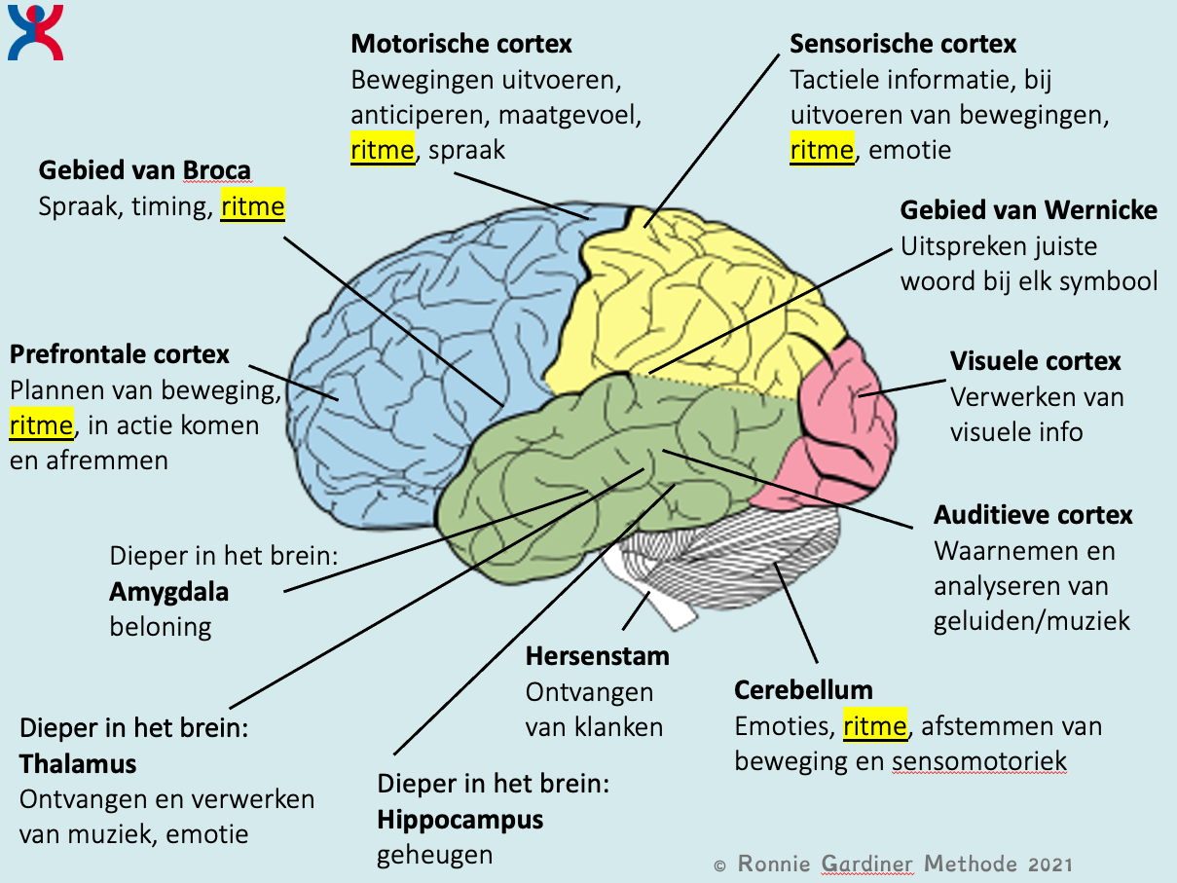
En een belangrijk aspect van de RGM is het plezier dat de deelnemers beleven aan de oefeningen. Aangetoond is inmiddels dat iemand gemakkelijker nieuwe vaardigheden aanleert als daar plezier aan beleefd wordt. Bovendien wordt aangenomen dat er, tijdens het oefenen, extra neurotransmitters zoals endorfine, serotonine en dopamine aangemaakt worden, die zorgen voor een goede stemming en voor het gemakkelijker kunnen uitvoeren van bewegingen.

Door de RGM worden diverse functies in de verschillende hersengebieden met elkaar in verbinding gebracht.
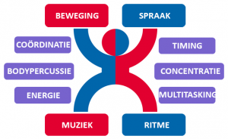
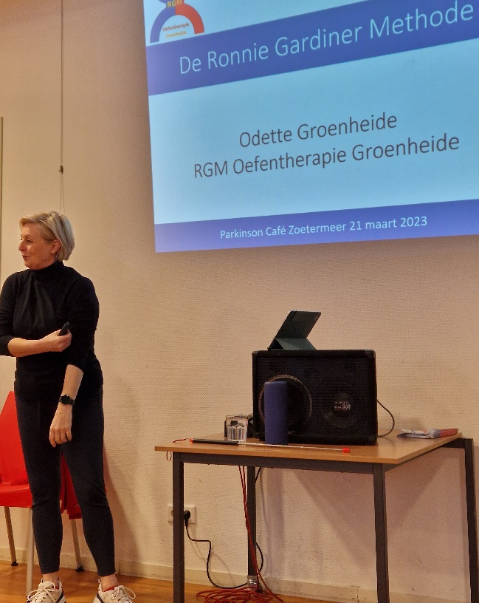

Odette geeft uitleg over verschillende symbolen en welke beweging daarbij gemaakt moet worden op het ritme van de muziek, zoals een handklap, stamp met een voet (links of rechts) of aantikken van het bovenbeen. En tegelijkertijd dient de naam van het symbool te worden uitgesproken. Dat blijkt voor menigeen knap lastig te zijn. Maar na enig oefenen krijgen de meesten het aardig onder de knie.

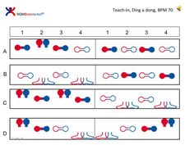

Door de bezoekers wordt enthousiast meegedaan. Degenen die moeite hebben om te staan kunnen de oefeningen ook doen vanuit de stoel.

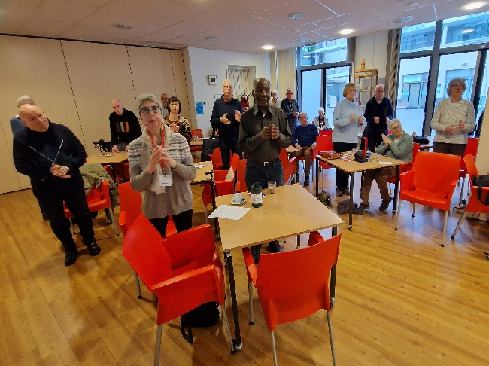
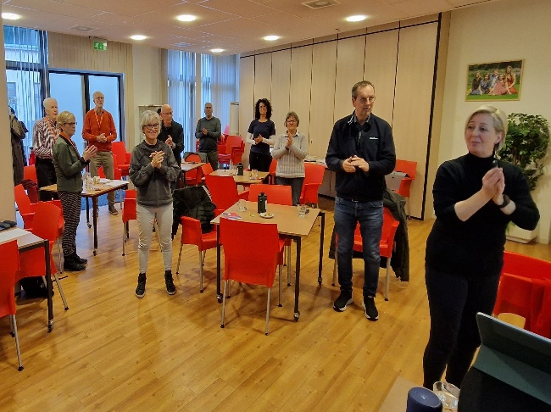

Na de pauze gaan de oefeningen verder. Op de muziek van diverse gouwe oude succesnummers wordt er geklapt, gestampt en gescandeerd. Het is een vrolijk samenzijn.
Tenslotte geeft Odette nog een toelichting op de cursusmogelijkheden. En bij voldoende belangstelling zal er in september weer met een nieuwe cursus gestart worden.
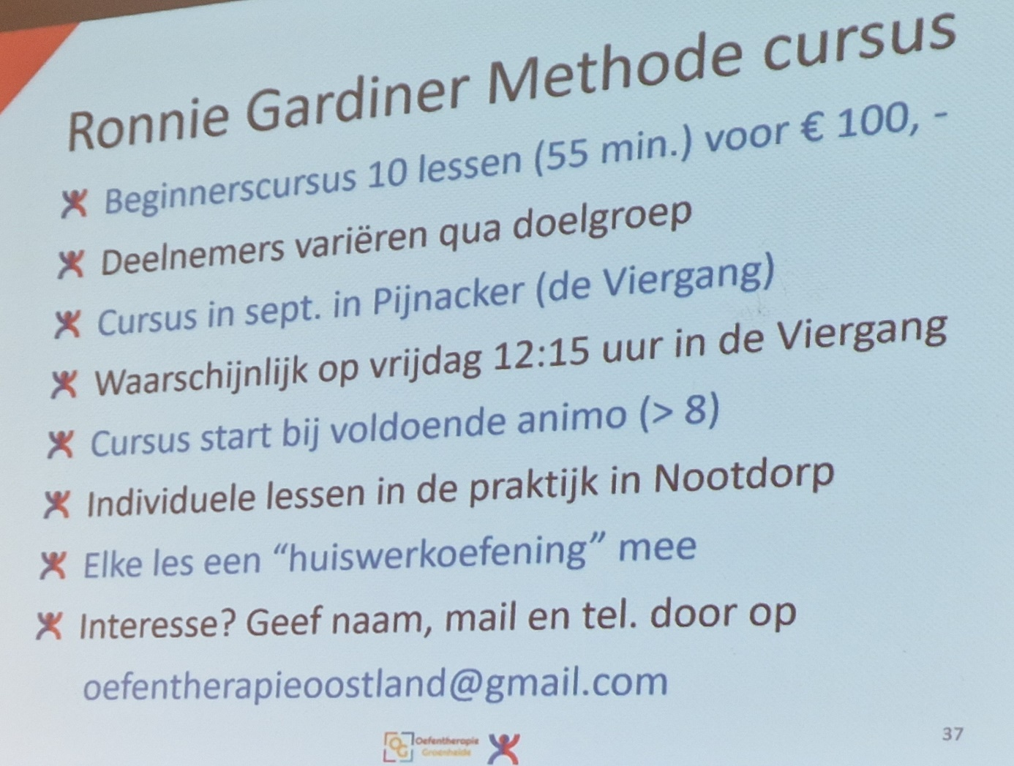

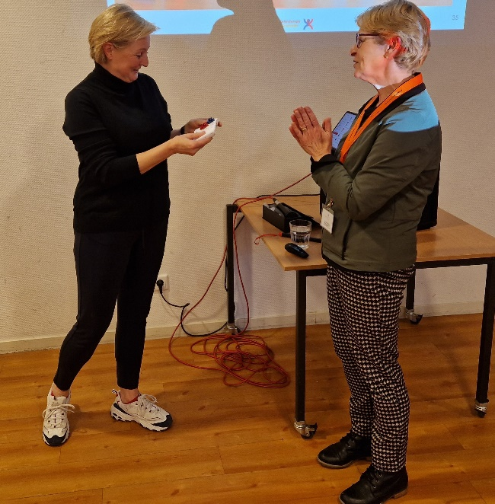
Odette wordt bedankt met een hartelijk applaus van de bezoekers. En als blijk van waardering ontvangt zij uit handen van Anneke Huizinga een blijk van waardering. Anneke en haar man Gerrit volgen zelf al een cursus bij Odette in Pijnacker en ervaren daar veel profijt van.
De bijeenkomst wordt vervolgens beëindigd door Jaap Dekker met nogmaals aandacht voor de volgende bijeenkomst op 18 april. Een ieder wordt een wel thuis gewenst.

